Схема размещения мест (площадок) накопления твердых коммунальных отходов д.Игровка сельского поселения Орловский сельсовет муниципального района Янаульский район Республики Башкортостан

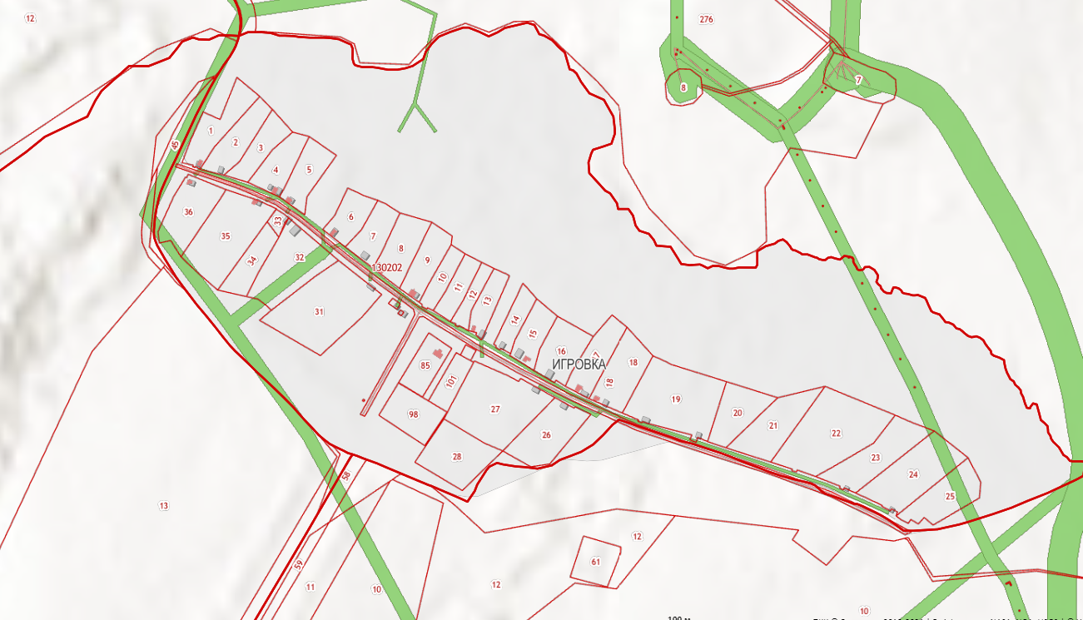

Схема размещения мест (площадок) накопления твердых коммунальных отходов д.Никольск сельского поселения Орловский сельсовет муниципального района Янаульский район Республики Башкортостан
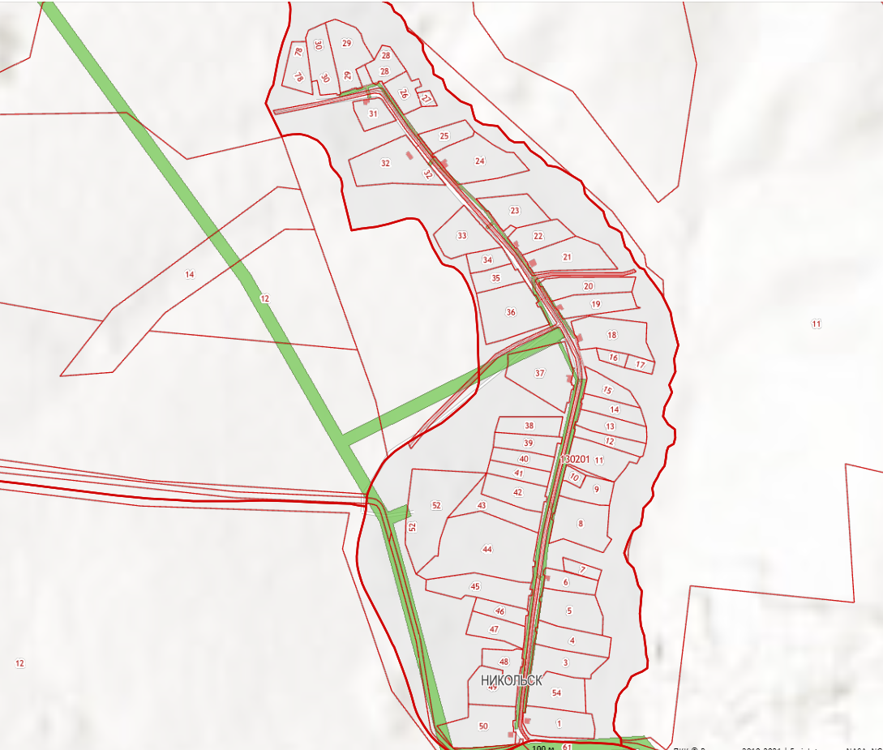

Схема размещения мест (площадок) накопления твердых коммунальных отходов д.Петровка сельского поселения Орловский сельсовет муниципального района Янаульский район Республики Башкортостан
